

www.amosvision.cz
office@inpublic.cz
724 705 060

Smlouva o spolupráci – 24/02/14/100A

na pořízení/provoz dotykového panelu ÁMOS vision

(dále jen „Smlouva“)

Smluvní strany:
inpublic group s.r.o.
IČ: 24852317, DIČ: CZ24852317
se sídlem Mečislavova 164/7, Nusle, 140 00 Praha 4
zapsána v obchodním rejstříku vedeném u Městského soudu v Praze, oddíl C, vložka 201447
zastoupená Ing. Zdeňkem Křížem, jednatelem
(dále jen „Poskytovatel“)

a

Základní škola Bedřicha Hrozného Lysá nad Labem, nám. B. Hrozného 12, okres Nymburk
IČ: 61632171, DIČ: není plátce DPH
RED_IZO: 600050831
se sídlem Náměstí B. Hrozného 12/19, 289 22 Lysá nad Labem
zastoupená Mgr. Jitkou Sedláčkovou, ředitelkou
(dále jen „Objednatel“)

- Objednatel tímto závazně objednává dotykový panel ÁMOS vision (dále jen „hardware“) s prodlouženou zárukou na dobu 4 let, včetně aplikace s licencí a souvisejících služeb (dále jen „software“).
- Poskytovatel se zavazuje dodat hardware Objednateli v dohodnutém termínu a provést jeho instalaci včetně software.
- Poskytovatel se zavazuje, že bude v případě objednávky objednatelem po uplynutí doby 4 let i nadále poskytovat služby spočívající v podpoře a údržbě software za cenu, která nebude vyšší než uvedená v Ceníku služeb, jenž je nedílnou součástí této Smlouvy. Objednatel prohlašuje, že měl možnost seznámit se s Všeobecnými obchodními podmínkami, tyto si přečetl a souhlasí s nimi.
- Oprávněné osoby pro vzájemnou komunikaci:
Za Poskytovatele: Milan Mikš,
telefon: 777441747, email: milan.miks@inpublic.cz
Za Objednatele: Mgr. Jitka Sedláčková,
telefon: 601367903, email: reditel@zsbhrozneho.cz

- Oprávněná osoba za Poskytovatele a Objednatele, která tuto Smlouvu podepisuje, prohlašuje, že je oprávněna zastupovat a zavazovat Poskytovatele a Objednatele v souvislosti s touto Smlouvou a dále, že se zněním této Smlouvy souhlasí a všechny údaje v ní uvedené jsou pravdivé a správné.
- Počet hardware, které bude Objednatel využívat je 1 ks, na adrese určené Objednatelem.
- Objednatel převzetím a uhrazením ceny dle bodu č. 8 získává hardware do svého vlastnictví.
- Cena za hardware včetně instalace a dopravy ve výši 32.975,21 Kč, (cena bez příslušného DPH), tj. včetně DPH 39.900 Kč bude uhrazena na základě daňového dokladu vystaveného Poskytovatelem.
- Dodání podkladové desky pod hardware je zdarma.
- Platby za software jsou prováděny Objednatelem dle přehledu plateb, uvedeného v Ceníku služeb, který je nedílnou součástí této Smlouvy. Platby budou hrazeny na účet Poskytovatele vedeného u ČSOB, číslo účtu: 281638368/0300.
- Poskytovatel souhlasí se zveřejněním této Smlouvy v Registru smluv.
- Smlouva je vypracována ve dvou vyhotoveních, z nichž každá smluvní strana obdrží po jednom. Smluvní strany prohlašují, že si Smlouvu přečetly, že nebyla sepsána v tísni, ani za jinak nápadně nevýhodných podmínek a na důkaz toho připojují své podpisy.
- Smlouva nabývá platnosti dnem podpisu oběma smluvními stranami.

V Praze dne 16.10.2024

za Poskytovatele
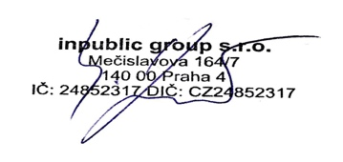
Ing. Zdeněk Kříž, jednatel
V Lysé nad Labem dne 16.10.2024

za Objednatele
Mgr. Jitka Sedláčková, ředitelka

CENÍK SLUŽEB
(Daňový doklad dle zákona č. 235/2004, Sb. o dani z přidané hodnoty)

Poskytovatel

inpublic group s.r.o.
IČ: 24852317
DIČ: CZ 24852317
se sídlem Mečislavova 164/7, 140 00 Praha 4
Objednavatel

Základní škola Bedřicha Hrozného Lysá nad Labem, nám. B. Hrozného 12, okres Nymburk
IČ: 61632171
RED_IZO: 600050831
se sídlem Náměstí B. Hrozného 12/19, 289 22 Lysá nad Labem

Číslo účtu: 281638368/0300
Variabilní symbol – číslo smlouvy, tj.: 240214100

Datum splatnosti = datum zdanitelného plnění
NAHRAZUJE DAŇOVÝ DOKLAD

Platby za software | Cena bez DPH | DPH 21 % | Cena s DPH | Splatnost do
1. rok | 32.231,40 Kč | 6.769 Kč | 39.000 Kč | 16.01.2025
2. rok | 32.231,40 Kč | 6.769 Kč | 39.000 Kč | 16.01.2026
3. rok | 24.793,39 Kč | 5.207 Kč | 30.000 Kč | 16.01.2027
4. rok | 24.793,39 Kč | 5.207 Kč | 30.000 Kč | 16.01.2028

SOFTWARE

Operační systém: Linux

1) Na panelu je spuštěna aplikace ÁMOS, která zpřístupňuje požadované informace např. z internetu, online aplikací anebo dalších externích zdrojů̊ a systémů.
2) Panel může být doplněn o vzdálenou správu panelu a jejich digitálního obsahu, která umožňuje přehrávání médií (obrázky, videa, animace) na obrazovce panelu v době jeho nevyužívání. Panel je provozován a řízen bez nutnosti instalace jakéhokoliv software na straně uživatele.
3) Internetový prohlížeč je zabezpečený s podporou záložek. Ovládání je zajištěno virtuální klávesnicí. Při delší neaktivitě dojde
k automatickému přesměrování na domovskou stránku.
4) Úvodní obrazovka – grafika obrazovky je optimalizována pro dotykové ovládání a přehledně vede uživatele v obsahu, který se mu nabízí.
5) Přehled podporovaných formátů přehrávaných médií:
videa (mp4, avi), obrázky (jpg, png), webové stránky (HTML, PHP, ASP, JSP); streamované video.

DOTYKOVÁ ZÓNA S UŽITEČNÝMI FUNKCEMI
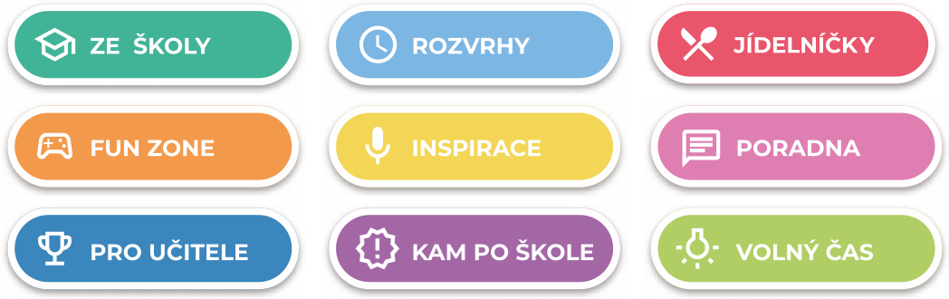

ZE ŠKOLY
Prostor pro školní informace. Webové stránky školy, aktuality, kontakty, školní časopis, školní řády a další.

ROZVRHY
Díky propojení se školními systémy např. Bakaláři, Škola OnLine a dalšími systémy, mají žáci k dispozici aktuální rozvrhy a suplování.
JÍDELNÍČEK
Propojení webové stránky, systémy např. Strava.cz, iCanteen, E-jídelníček a další.

FUN ZONE
Zde mají žáci možnost procvičit svoji představivost, logiku, paměť. Podpora neformálního a inovativního vzdělávání, školních soutěží.
INSPIRACE
Články a reportáže studentské redakce. Aktuální počasí s lokální předpovědí pro jednotlivé regiony v ČR.

PORADNA
Seznam organizací, které žákům mohou pomoci v různých životních situacích. Mapa lokální krizové pomoci. Videa zaměřená na osvětu a prevenci.
PRO UČITELE
Aktuality ze školství např. díky portálu Řízení školy online, tipy na zajímavé vzdělávací zdroje a další.

KAM PO ŠKOLE
Specializovaný obsah pro základní a střední školy. Přehled škol a oborů; praxe, brigády a stáže.

VOLNÝ ČAS
Zajímavé tipy na mimoškolní aktivity, kulturní a sportovní akce. Integrované jízdní řády pro žáky.

ZÁKLADNÍ PLOCHA PANELU ÁMOS

Horní zóna – prevence a osvěta
Videospoty zaměřené na prevenci, osvětu, společensky odpovědné aktivity. Vysílání je doplněno o novinky, informace
z kultury a sportu, aby byl obsah pro žáky atraktivní. Také se dozví o školních soutěžích. Obsah pravidelně aktualizujeme každé dva týdny podle aktuálních trendů. V levé části lze umístit logo školy.

Spodní zóna – pro školy

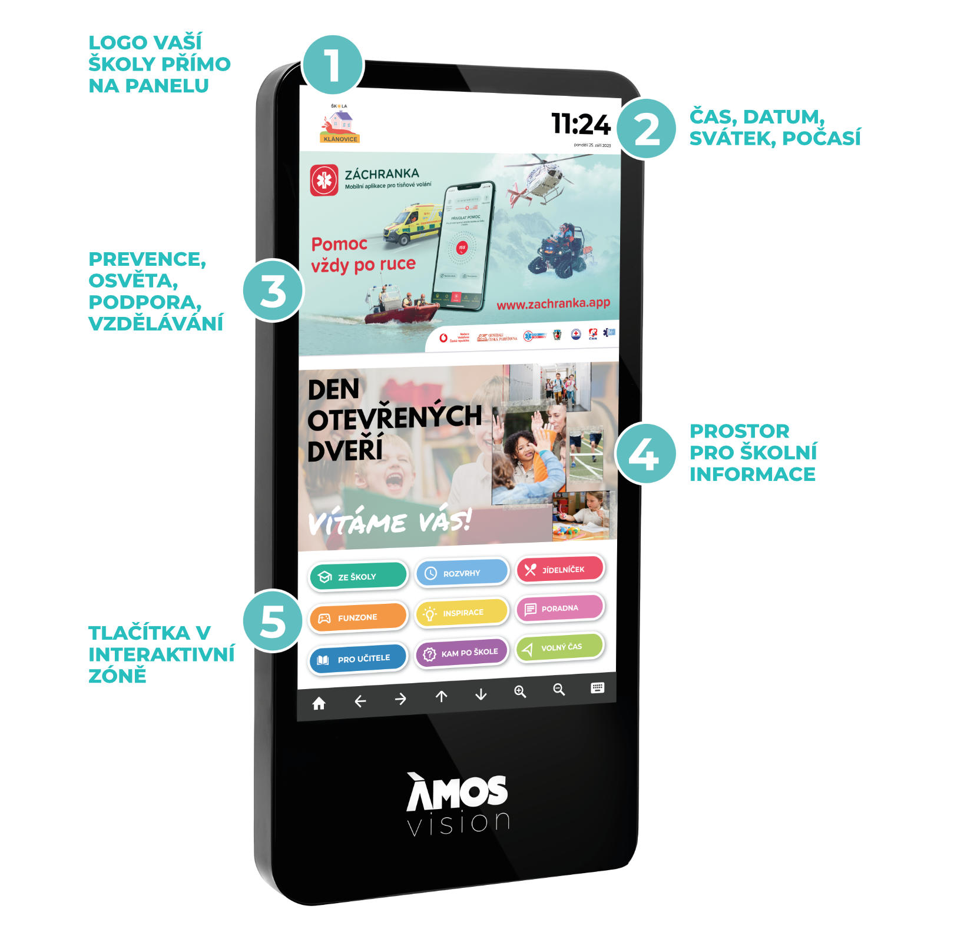
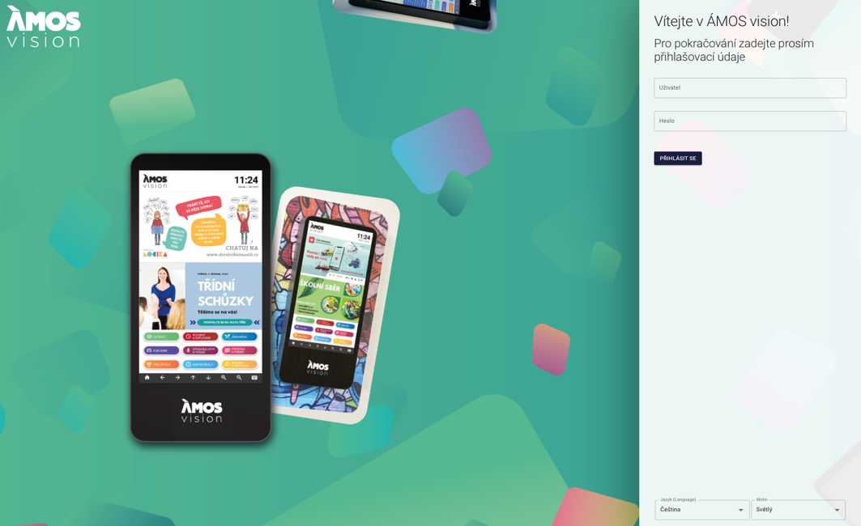
Je určena pro prezentaci vlastního obsahu školy. Lze tak velmi jednoduše a atraktivně informovat žáky, učitele i rodiče o všem podstatném. Nejčastěji se jedná o aktivity školy, kroužky, důležitá upozornění, dny otevřených dveří či fotky ze soutěží a další.

Webová aplikace
Součástí systému je webová aplikace, díky které máte možnost spravovat obsah panelu. Vkládat
tak můžete dokumenty, obrázky, fotky, videa. Vše jednoduše a on-line. Například na den otevřených dveří lze využít celou plochu obrazovky pro jeden velký motiv s informacemi pro návštěvníky.

TECHNICKÉ INFORMACE

Hardware:
LCD + dotykový senzor
rozlišení FullHD
orientace na výšku
pozorovací úhly 178° / 178°
sklo bezpečnostní kalené
dotykový senzor, kapacitní multitouch
povrchová úprava lakování
barevné provedení RAL 7016
provedení antivandal
provozní podmínky 16/7
provozní teploty 0 °C až 40 °C
rozměry 1500x710x110mm

Provedení:
materiál ocelový plech
procesor min. intel QuadCore
operační paměť min. 4 GB DDR4 SO-DIMM
úložiště min. 128 GB mSATA SSD

Elektrická přípojka a internet:
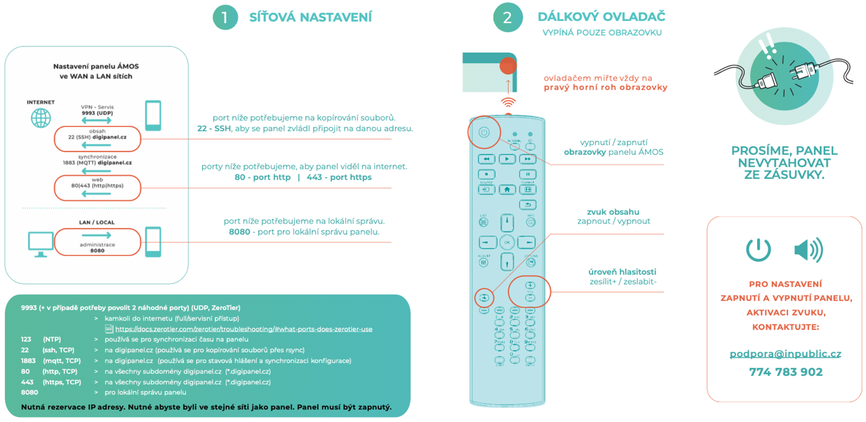
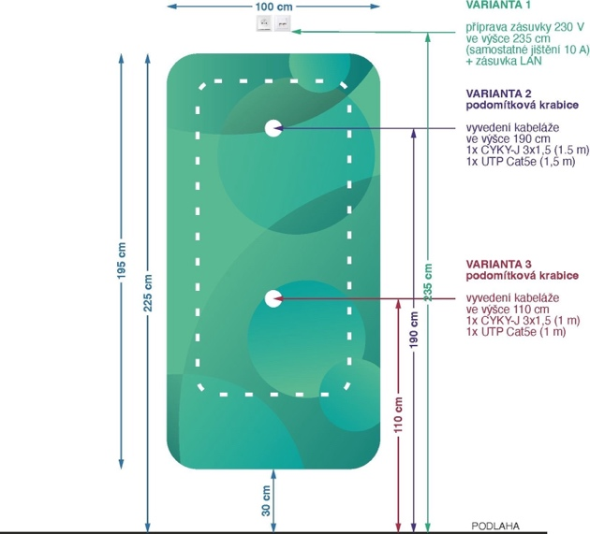
K termínu instalace je nutné garantovat již připravené vedení elektrické energie (dostačující jedna zásuvka) a aktivní internetové konektivity (UTP kabel s konektorem nebo zásuvka RJ45), které je instalováno v místech tak, aby bylo obrazovkou esteticky zakryto. Napájení́ 230 V doporučujeme se samostatným jištěním 10 A, vedené́ kabelem CYKY 3x1,5. Elektrickou přípojku a vedení internetu si připravuje Objednatel a to tak, aby bylo připravené do data instalace. Je možné využit stávající́ zásuvky 230 V, které jsou v blízkosti do 2 m od místa, kde bude panel umístěn a nebude nijak zasahovat do podkladové desky nebo panelu. V rámci instalace bude trasa
k zásuvce v liště, kterou zajistí naši technici. To samé platí pro internetovou zásuvku. Doporučená rychlost internetu ideálně 10+ Mbps. Při využití Wi-Fi je potřeba zajistit co nejblíže access point k panelu.

Rozměry pro přípravu místa:

Uchycení:
montáž na stěnu

Napájení
230 V / 50 HZ (odběr dle zvolené konfigurace od 90 W

Nastavení panelu ÁMOS ve WAN a LAN sítích:
- Povolit panelu komunikaci s internetem pro zobrazení veškerého potřebného obsahu a jeho správnou funkčnost – viz schéma
- Zajistit rezervaci (statickou) IP adresy pro panel,
pro přihlášení do webové aplikace
- MAC adresa zařízení/PC dodáno po instalaci

